«Сложение однозначных чисел с переходом через десяток»

Урок: математика

Класс: 2

Тип урока: комбинированный (с использованием интерактивной доски)

Учитель: Грибанова М.В.

Рубцовск, 2013

Задачи урока:
- способствовать усвоению вычислительных приемов сложения чисел в пределах 20 с переходом через разряд;
- развивать внимание, умение читать и записывать числа второго десятка;
- отрабатывать вычислительные навыки;
- воспитывать любознательность, интерес к предмету.

Словарь: будем решать примеры, будем решать задачу, будем играть.

Оборудование: интерактивная доска SMART Board, «Весёлая математика»
Дидактический материал, разработанный в ПО SMART Notebook 10.8, карточки для устного счёта «Состав числа».
Примечание: подчёркнутые фразы произносятся за экраном.

Ход урока
Этапы урока | Деятельность учителя | Деятельность учащихся
1) Организационный момент.  1. Проверка готовности к уроку.  2. Речевая зарядка.  3. Различение фраз на слухо - зрительной основе. | Звонок! Садитесь!  Как вы слышите?  Дежурный звук Р  Прапропри  Примеры  Трудные примеры  На уроке решаем трудные примеры.  - Какой сейчас урок? | Я слышу хорошо.  Прапропри  Примеры  Трудные примеры  На уроке решаем трудные примеры.  Сейчас урок математики.
2) Основная часть.  1. Устный счёт.  2. Работа в тетрадях.  - Каллиграфическая минутка.  - Числовой диктант.  - Взаимопроверка.  3. Физминутка «Весёлые лягушки».  4. Работа по теме урока.  - Игра «Осенний букет»  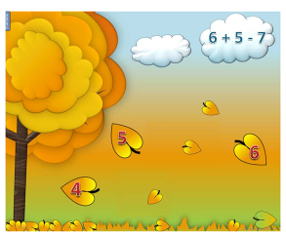  - Игра «Помоги Вишенке».  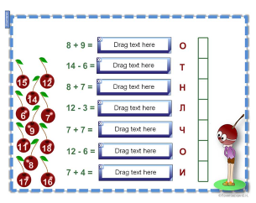  - Игра «Помоги Чиполлино».  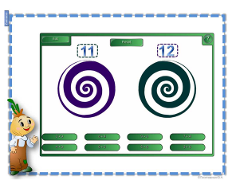  5. Решение задач  (задачи разного уровня сложности). | Будем считать устно.  Что будем делать?  (Каждому ученику раздаю карточку №1, разного уровня сложности:  У – высокий, У - средний, У - низкий)  Перед вами дом, в котором живёт число.  На каждом этаже живут два числа, которые в сумме дают это число.  Заселите дом.  Расскажи, как ты заселил дом.  Будем говорить так: Шестнадцать это десять и шесть.  Откройте тетради.  Будем писать.  Что будем делать?  Откройте тетради, запишите число, классная работа.  - Пропишите числа 2, 12  Будем слушать внимательно, и писать числа.  Восемь, восемнадцать, шестнадцать, двадцать, тринадцать, три, пять, четырнадцать.  Поменяйтесь тетрадями и проверьте, правильно ли вы написали.  Будем делать зарядку. Встаньте!  Две веселые лягушки  Ни минуты не сидят  Ловко прыгают подружки,  только брызги вверх летят.  Сегодня у нас не простой урок.  Сегодня мы будем играть.  Что будем делать?  Будем решать примеры.  Что будем делать?  Будем собирать букет!  (Собираем букет из осенних листьев.  Необходимо найти значение выражения и выбрать правильный ответ на листочке, кликнув по нему. В ходе игры собираем воздушного змея, который и унесёт наш "осенний букет" в небо. Переход с одной страницы на другую по листочку в правом нижнем углу. )  Игра «Помоги Вишенке».  Повторите!  Нужно решить примеры.  (Необходимо найти значения выражений, переместить ответ в интерактивное поле. Каждому числу-ответу соответствует какая-то буква. Расставить числа в порядке возрастания, переместив соответствующие им буквы и прочитать слово, которое получилось. На буквы настроена утилита множественного клонирования, слово составляется в таблице.)  Прочитай(те) слово!  Игра «Помоги Чиполлино».  Повторите!  Нам нужно выбрать примеры с ответом 11,занести их в воронку и выбрать примеры с ответом 12.  (Использовано интерактивное средство «Vortex sort».  Чтобы прослушать задание, необходимо кликнуть по Чиполлино.)  Будем решать задачу.  Что будем делать?  Прочитайте задачу.  Назовите условие задачи, Прочитайте вопрос задачи.  Запишите решение в тетрадь.  У - В лыжный поход пошли 16 девочек, а мальчиков на 6 человек меньше.  Сколько мальчиков пошли в лыжный поход?  У - В одном пучке 7 морковок, а в другом 3 морковки. Сколько морковок всего?  У - Лариса нарисовала 8 кружков, а треугольников на 3 больше. Сколько треугольников нарисовала Лариса?  У - Настя вырезала из голубой бумаги 7 снежинок, а из белой 8 снежинок. Сколько всего снежинок вырезала Настя? | Будем считать устно.  Ответы учащихся: Шестнадцать это десять и шесть.  Будем писать.  Дети записывают числа на слух.  Дети проговаривают и выполняют движения вместе с учителем.  Будем играть.  Будем решать примеры.  Дети выходят к доске по цепочке и выполняют необходимые действия.  Игра «Помоги Вишенке».  Отлично!  Игра «Помоги Чиполлино».  Дети по цепочке выходят к доске и выполняют задания.  Будем решать задачу.
3) Итог урока. | Что мы делали?  Звонок! Все были молодцы! | Мы решали примеры.  Мы играли.  Мы писали.  Мы решали задачу.

